К ВОПРОСУ ОБ АКТИВАЦИИ ДУБОВОЙ ДРЕВЕСИНЫ В КОНЬЯЧНОМ ПРОИЗВОДСТВЕ

Резниченко К.В., аспирант, Оселедцева И.В., к.т.н., Гугучкина Т.И., д.с.-х.н.
ГНУ Северо-Кавказский зональный научно-исследовательский институт садоводства и виноградарства Россельхозакадемии rezkris@mail.ru

Проведена сравнительная оценка традиционных способов обработки дубовой древесины (физического, химического) и способа биологической активации, основанного на использовании комплексного ферментного препарата. Представлены данные по влиянию способов обработки дубовой древесины на состав легколетучих и экстрактивных компонентов, а также на уровень рН коньячных дистиллятов.

КЛЮЧЕВЫЕ СЛОВА: ДУБОВАЯ ДРЕВЕСИНА, КОНЬЯЧНЫЕ ДИСТИЛЛЯТЫ, БИОХИМИЧЕСКАЯ ОБРАБОТКА

Введение. Созревание коньячных дистиллятов является самым ответственным этапом производства, а древесина дуба является основополагающим сырьем, участвующим в сложении качественных характеристик коньячного дистиллята при выдержке. Предварительная обработка дубовой древесины перед заливом в нее молодого коньячного дистиллята приводит к изменениям ее химического состава [1], что несомненно сказывается на динамике накопления различных групп летучих и нелетучих компонентов коньячных дистиллятов. При этом разработка и применение новых способов обработки древесины дуба, соответствующих современному уровню развития пищевой технологии, является важной задачей.
До недавнего времени считалось, что созревание коньячных дистиллятов протекает благодаря исключительно физико-химическим процессам, протекающим при выдержке в бочке. Протекание биохимических процессов исключалось из-за повышенной спиртуозности среды [1]. Исследованиями французских ученых показано, что биохимические превращения на стадии созревания коньячного спирта не только имеют место быть, но и играют важную роль. Ферментативные процессы, затрагивающие компоненты дубовой древесины, протекают в дубовой клепке в период ее сушки и непосредственно при выдержке коньячного дистиллята. К настоящему времени отсутствуют теоретические и практические данные по вопросам биологической активации дубовой древесины. Имеются лишь разобщенные данные по вопросам возможного использования биологической активации при производстве коньяков.
В связи с этим исследование биохимических процессов, протекающих в дубовой древесине в период ее созревания и выдержки коньячных дистиллятов, а также выработка технологических решений и рекомендаций по вопросам применения биологической активации дубовой древесины в коньячном производстве являются особо актуальными.
С целью изучения влияния способа обработки дубовой древесины на состав легколетучих и экстрактивных компонентов коньячных дистиллятов нами была проведена сравнительная оценка традиционных способов обработки дубовой древесины (физического, химического) и способа биологической активации, основанного на использовании комплексного ферментного препарата.
Материалы и методы исследования. Дубовая клепка из древесины кавказского и французского дуба. Термическую обработку древесины проводили путем нагревания дубовых кусочков при температуре 140°С в течение 45 часов [2]. Химическую обработку проводили 0,3%-ми растворами соляной кислоты (HCl) и гидроокиси натрия (NaOH) [3]. Биохимический способ заключался в обработке древесины суспензией ферментного препарата, обладающего целлюлолитической активностью. При выборе дозировок руководствовались рекомендациями по обработке мезги в винодельческом производстве [4].
Обработанные дубовые кусочки заливали молодым коньячным дистиллятом из расчета удельной поверхности 150 см²/л и выдерживали в герметично закрытой таре в течение 1 месяца [1].
В качестве контроля был принят трехлетний коньячный дистиллят, выработанный в производственных условиях по классической технологии.
Определение легколетучих компонентов проводили газохроматографическим методом [5], содержание ароматических альдегидов и кислот – методом капиллярного электрофореза [6].
Результаты и обсуждение. При исследовании группы легколетучих компонентов были выявлены следующие особенности. Основным представителем группы альдегидов являлся ацетальдегид, обладающий острым запахом с фруктовым оттенком. Содержание ацетальдегида в исследуемых образцах варьировалось в достаточно широком диапазоне – 49,0-190,3 мг/дм³. Каприновый альдегид, обладающий плодовым ароматом, в самых высоких концентрациях был идентифицирован в дистиллятах, которые были выдержаны на древесине, прошедшей биохимическую обработку. Из альдегидов фуранового ряда в исследуемых образцах были идентифицированы фурфурол и 5-метилфурфурол, обладающие схожим ароматом «ржаной корочки». В дистиллятах с термической и биохимической обработкой древесины фурфурол был обнаружен в более высоких концентрациях. Коричный альдегид, обладающий приятным ванильным ароматом, был идентифицирован только в дистиллятах, выдержанных в контакте с биохимически обработанной древесиной.
Исследование состава средних эфиров в исследуемых образцах показало, что основными представителями данной группы являются этилацетат и метилацетат. В небольших концентрациях этилацетат обладает фруктовым ароматом, а в высоких концентрациях может негативно сказаться на аромате напитка. При этом при сравнении данных по обработке древесины этилацетат в большей мере накапливался в дистиллятах с термической и щелочной обработкой. Этилбутират и этилвалериат в более высоких концентрациях среди всех способов обработки были идентифицированы при термической обработке французской и кавказской древесины дуба. Самое высокое содержание этилформиата было отмечено в дистиллятах, которые были выдержаны на клепке, обработанной биохимическим способом. Наиболее ценными с точки зрения влияния на органолептические показатели дистиллятов являются компоненты «энантового эфира» - этиловые эфиры жирных кислот с числом углеродных атомов 8, 10, 12. Наиболее интенсивным ароматом из этих эфиров обладает этилкаприлат. При сравнении данных по различным обработкам древесины в самых высоких концентрациях этилкаприлат был обнаружен в дистиллятах с биохимической обработкой древесины. Его содержание составило 3,3 мг/дм³ и 1,6 мг/дм³ соответственно для древесины кавказского и французского дуба.
Уровень массовой концентрации высших спиртов, которые могут оказывать как положительное, так и отрицательное влияние на аромат и вкус коньячных дистиллятов, также различен. Изоамиловый и изобутиловый спирты имеют наибольшие концентрации среди идентифицированных компонентов этой группы. Среди основных представителей высших спиртов во всех исследуемых образцах также были идентифицированы 1-пропанол, 2-пропанол, 1-бутанол, 2-бутанол. Концентрация данных спиртов во всех исследуемых образцах была на более низком уровне, чем в контрольном образце. 1-Амилол и 1-гексанол, обладающие приятным фруктовым ароматом, были также обнаружены во всех исследуемых образцах, однако концентрации данных спиртов были ниже пороговой и на более низком уровне, чем в контрольном варианте.
Алифатические кислоты также как и другие группы летучих соединений могут оказывать существенное влияние на органолептические свойства коньячных дистиллятов. Общее содержание летучих кислот в опытных образцах было ниже, чем в контрольном образце коньячного спирта. Уксусная кислота, обадающая резким запахом при любом разбавлении, в наибольших концентрациях была идентифицирована в дистиллятах с термической обработкой древесины. Масляная и изовалериановая кислоты, обладающие характерным маслянисто-цветочным ароматом, в самых высоких концентрациях были обнаружены в дистиллятах, выдержанных на биохимически обработанной древесине. Сводные данные по содержанию легколетучих компонентов в исследуемых образцах представлены в таблице 1.
Таблица 1 – Легколетучие компоненты коньячных дистиллятов
Наименование компонента | Дуб кавказский, щелочная обработка | Дуб французский, щелочная обработка | Дуб кавказский, кислотная обработка | Дуб французский, кислотная обработка | Дуб кавказский, термообработка | Дуб французский, термообработка | Дуб кавказский, биохимическая обработка | Дуб французский, биохимическая обработка | Дистиллят коньячный трехлетний (контроль)
ацетальдегид | 93,5 | 62,0 | 85,8 | 49,0 | 117,8 | 72,5 | 190,3 | 101,5 | 121,0
коричный альдегид | 0,0 | 0,0 | 0,0 | 0,0 | 0,0 | 0,0 | 3,1 | 3,5 | 0,0
каприновый альдегид | 6,8 | 6,7 | 5,3 | 0,0 | 5,1 | 4,3 | 20,0 | 57,6 | 26,1
ацетоин | 4,9 | 0,0 | 2,9 | 1,1 | 3,1 | 2,4 | 0,6 | 7,9 | 3,9
5-метилфурфурол | 0,9 | 0,0 | 0,8 | 0,0 | 0,7 | 2,4 | 2,0 | 1,1 | 0,0
фурфурол  Продолжение таблицы 1 | 7,3 | 2,9 | 6,8 | 1,5 | 12,3 | 15,5 | 17,3 | 11,0 | 7,5
2,3-бутиленгликоль | 9,6 | 1,1 | 17,4 | 1,3 | 6,9 | 1,3 | 2,0 | 1,6 | 6,5
метилацетат | 9,5 | 2,4 | 14,7 | 8,9 | 57,7 | 42,1 | 20,8 | 19,2 | 32,9
этилацетат | 315,9 | 227,6 | 304,4 | 110,7 | 351,3 | 186,1 | 272,0 | 186,6 | 695,0
этилформиат | 0,8 | 1,4 | 1,2 | 0,5 | 1,6 | 0,9 | 6,2 | 4,1 | 1,1
этилбутират | 5,3 | 0,0 | 5,4 | 0,0 | 5,9 | 3,1 | 3,7 | 4,3 | 29,9
этилвалериат | 0,8 | 0,2 | 0,7 | 0,5 | 0,8 | 0,7 | 0,4 | 0,2 | 0,8
изоамилацетат | 0,2 | 0,0 | 0,2 | 0,0 | 0,2 | 0,0 | 0,0 | 0,0 | 0,7
метилкаприлат | 0,3 | 0,0 | 0,3 | 0,0 | 0,2 | 0,0 | 0,1 | 0,0 | 1,2
этилкаприлат | 0,8 | 0,6 | 1,2 | 0,0 | 2,7 | 0,9 | 3,3 | 1,6 | 6,1
этилацеталь | 39,6 | 28,2 | 46,5 | 5,9 | 32,3 | 10,6 | 15,3 | 10,8 | 31,3
метанол | 163,2 | 139,3 | 156,3 | 101,5 | 189,3 | 101,1 | 143,1 | 130,8 | 509,1
2-пропанол | 3,5 | 2,6 | 3,5 | 1,0 | 4,0 | 3,2 | 2,1 | 2,6 | 7,1
2-бутанол | 18,3 | 13,7 | 17,6 | 7,7 | 20,3 | 11,1 | 0,0 | 0,0 | 83,5
1-пропанол | 107,8 | 90,1 | 104,5 | 51,4 | 119,0 | 64,8 | 103,6 | 111,2 | 284,3
изобутанол | 115,3 | 84,5 | 111,4 | 49,1 | 127,1 | 69,2 | 163,7 | 179,3 | 404,2
1-бутанол | 12,9 | 16,7 | 13,1 | 5,5 | 14,3 | 7,8 | 4,0 | 4,7 | 14,8
изоамиловый | 520,3 | 373,7 | 502,4 | 218,7 | 572,7 | 312,2 | 1036,2 | 1189,5 | 1455,6
1-амилол | 1,1 | 0,7 | 1,1 | 0,0 | 1,2 | 0,8 | 1,6 | 1,2 | 1,7
1-гексанол | 26,9 | 18,5 | 23,9 | 10,2 | 28,7 | 16,9 | 16,9 | 18,0 | 68,2
фенилэтанол | 6,9 | 4,1 | 9,3 | 0,2 | 6,7 | 4,9 | 8,0 | 9,2 | 6,3
уксусная кислота | 60,5 | 52,2 | 59,7 | 32,4 | 80,2 | 63,7 | 64,6 | 60,5 | 100,8
пропионовая кислота | 0,0 | 3,6 | 0,0 | 0,0 | 0,0 | 0,3 | 0,0 | 0,0 | 0,0
изомасляная кислота | 0,7 | 0,3 | 0,4 | 0,0 | 2,6 | 2,8 | 0,4 | 0,0 | 0,9
масляная кислота | 0,5 | 1,8 | 0,3 | 0,7 | 0,4 | 2,6 | 1,5 | 5,0 | 2,9
изовалериановая кислота | 1,5 | 0,3 | 1,1 | 0,0 | 0,8 | 1,0 | 2,5 | 1,8 | 0,5
капроновая кислота | 0,0 | 0,7 | 0,0 | 0,0 | 0,0 | 0,0 | 3,3 | 0,0 | 0,0

Ароматические альдегиды и кислоты в процессе анализа были идентифицированы во всех исследуемых образцах. Следует отметить, что в опытных образцах суммарная концентрация ароматических компонентов была значительно выше, чем в контрольном образце коньячного дистиллята 3-летней выдержки.
Наименьшее суммарное количество ароматических компонентов в коньячных дистиллятах накапливается при щелочной обработке древесины. Следует также отметить, что при щелочной обработке древесины французского дуба в дистиллятах накапливается значительно меньше ароматических компонентов, чем при обработке древесины кавказского дуба. В дистилляте, выдержанном на клепке из кавказского дуба, суммарно накопилось в 2 раза больше ароматических альдегидов и кислот. Отличие наблюдалось и в количественном соотношении компонентов.
Кислотная обработка дубовой клепки также привела к невысокому накоплению ароматических компонентов, при этом в дистиллятах, выдержанных на древесине кавказского дуба, было отмечено более высокое содержание ароматических альдегидов и кислот по сравнению с французской древесиной. В дистилляте, выдержанном на клепке из кавказского дуба, количественное соотношение ароматических компонентов было аналогично соотношению при щелочной обработке, однако уровень концентраций был выше.
Термическая обработка дубовой клепки привела к более высокому накоплению ароматических компонентов в коньячных дистиллятах по сравнению с химическими способами обработки древесины. При этом при термической обработке древесины кавказского и французского дуба наблюдалось примерно одинаковое суммарное накопление ароматических альдегидов и кислот, отличие заключалось в количественном соотношении отдельных компонентов.
В результате биохимической обработки древесины кавказского и французского дуба в коньячных дистиллятах были определены самые высокие концентрации ароматических компонентов. Следует отметить, что суммарная концентрация ароматических альдегидов и кислот в дистилляте, выдержанном на клепке из кавказского дуба, была значительно выше, чем в дистилляте, выдержанном в контакте с французской древесиной дуба. Биохимическая обработка древесины привела к более высокому накоплению ароматических альдегидов в сравнении с содержанием фенолкарбоновых кислот в образцах. В коньячном дистилляте, выдержанном в контакте с древесиной кавказского дуба, было отмечено высокое содержание синапового и сиреневого альдегидов. Соотношение компонентов сиреневый альдегид/ванилин в данном дистилляте составляет 1,56. Из кислот в наибольших концентрациях были идентифицированы сиреневая кислота в количестве 11,9 мг/дм³ и ванилиновая кислота в концентрации 9,0 мг/дм³. Содержание галловой кислоты составило 5,0 мг/дм³, феруловой – 1,6 мг/дм³. В образце коньячного дистиллята, выдержанного в контакте с древесиной французского дуба, среди альдегидов в наибольших концентрациях были идентифицированы синаповый и сиреневый альдегиды. Соотношение концентраций сиреневого альдегида и ванилина составило 1,38. Ароматические кислоты были представлены в данном образце в основном галловой кислотой – 7,3 мг/дм³. Графически данные представлены на рисунке 1.
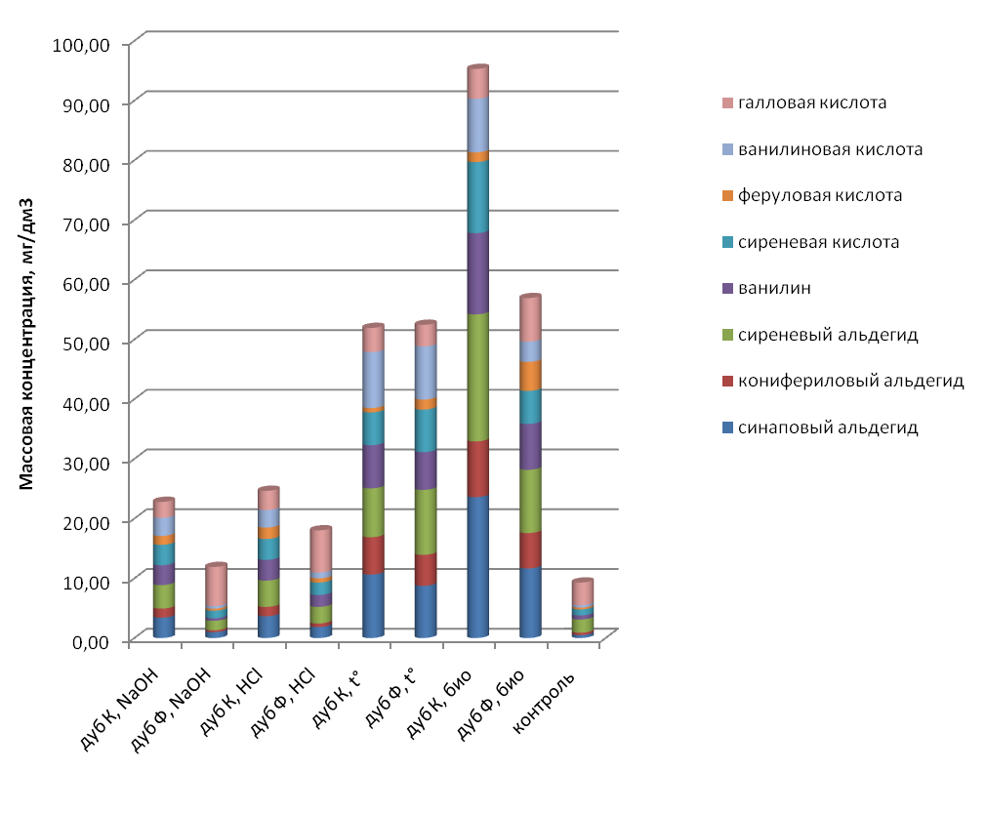
Рисунок 1 – Уровень массовой концентрации ароматических альдегидов и кислот в исследуемых коньячных дистиллятах (К-кавказский дуб, Ф – французский дуб, NaOH – щелочная обработка, HCl – кислотная, t° – термообработка, био – биохимическая обработка)
При исследовании органолептических свойств опытных образцов было установлено, что дистилляты, выдержанные в течение 1 месяца в контакте с клепкой, предварительно обработанной ферментным препаратом, обладали ярко выраженными коньячными тонами в аромате и вкусе. При этом экспертами-дегустаторами отмечена зрелость и полнота вкуса, а также типичные для выдержанных в течение длительного времени коньячных дистиллятов древесно-ванильные и пряные оттенки.
Выводы. В результате биохимической обработки древесины в коньячных дистиллятах образуются ценные летучие компоненты, способные облагораживать аромат и вкус продукции. Такая обработка дубовой клепки способствует также значительному накоплению ароматических альдегидов и кислот. Это свидетельствует об эффективности воздействия ферментного препарата на структурные элементы дубовой древесины, что позволяет создать оптимальные условия экстрагирования и последующих превращений ценных компонентов танидно-лигнинного комплекса дубовой древесины. При этом биохимический способ обработки дубовой клепки приводит к умеренному накоплению экстрактивных веществ, что может быть обусловлено щадящим режимом обработки дубовой клепки, не приводящим к экстремальным изменениям структуры древесины.
Список литературы:
1. Скурихин И.М.// Химия коньяка и бренди. – М: ДеЛи принт,2005. – 296 с.
2. Джанполадян Л.М., Мнджоян Е.Л.// Труды ВНИИВиВ «Магарач» Т.V, 1957. – С.90
3. Скурихин И.М.// Сб. Вопросы биохимии виноделия. – М.: Пищепромиздат, 1961. – С. 179
4. Технологические правила виноделия. В 2 тт./Под ред. Г.Г. Валуйко и В.А. Загоруйко – Симферополь: Таврида, 2006. Т1: Общие положения. Тихие вина. – С. 217
5. СТО 00668034-032-2011 «Коньячные дистилляты. Методика определения качественного и количественного состава легколетучей фракции ароматических компонентов газохроматографическим методом»
6. СТО 00668034-030-2011 «Коньячные дистилляты. Методика измерений содержания ароматических альдегидов и кислот методом капиллярного электрофореза»

